编码规范
文件状态：  [ ] 草稿  [ ] 正式发布  [√] 正在修改 | 文件标识： | 编码规范
文件状态：  [ ] 草稿  [ ] 正式发布  [√] 正在修改 | 当前版本： | 1.0
文件状态：  [ ] 草稿  [ ] 正式发布  [√] 正在修改 | 作 者： | 馋猫小组
文件状态：  [ ] 草稿  [ ] 正式发布  [√] 正在修改 | 完成日期： | 2016-12-12

A1.1开发工具
Sublime text3
Mysql
PHP 7.0
ThinkPHP3.2.2
XAMPP

A1.2 PHP开始和结束标记
<?php ?>

A1.3 注释规范
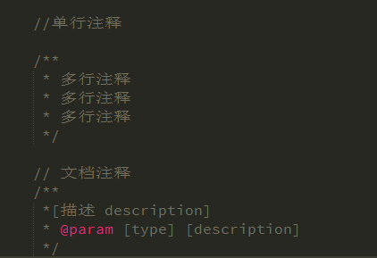

A1.4文件顶部的注释

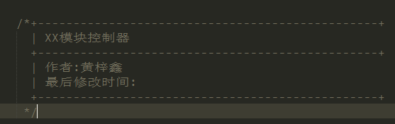

A1.5 类文件的注释

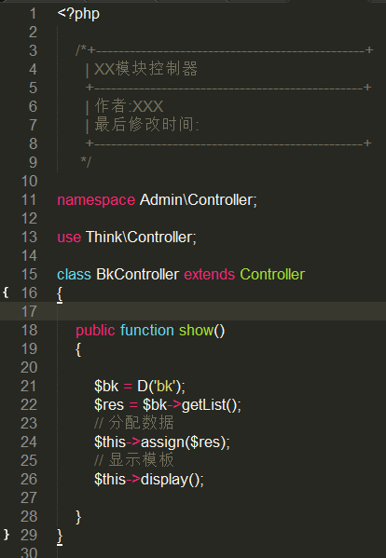
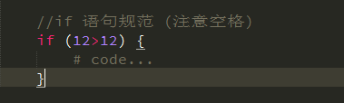

A1.6 方法和函数的注释
每个函数，包括对象方法，必须有最少包括下列内容的文档块：
- 函数的描述;
- 所有参数;
- 所有可能的返回值。
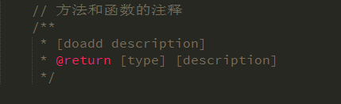

A1.7 临时性代码注释

在程序开发中难免留下一些临时代码和调试代码，以免日后遗忘，此类代码必须添加注释。所有临时性、调试性、试验性的代码，都可以添加统一的注释标记,例如“//debug”并后跟完整的注释信息，这样可以方便在程序发布和最终调试前批量检查程序中是否还存在有疑问的代码。

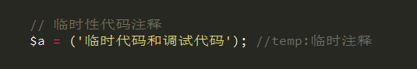

A1.8空行和空白
一般来说，空白符（包括空格、Tab制表符、换行）在PHP中无关紧要，会被PHP引擎忽略。可以将一个语句展开成任意行，或者将语句紧缩在一行。空格与空行的合理运用（通过排列分配、缩进等）可以增强程序代码的清晰性与可读性，如果不合理运用，便会适得其反。空行将逻辑相关的代码段分隔开，以提高可读性。任何情况下，PHP程序中不能出现空白的带有TAB或空格的行，即：这类空白行应当不包含任何TAB或空格。同时，任何程序行尾也不能出现多余的TAB或空格。多数编辑器具有自动去除行尾空格的功能，如果习惯养成不好，可临时使用它，避免多余空格产生；

A1.9 空行的使用时机
每段较大的程序体，上、下应当加入一个空白行，下列情况应该总是使用一个空行，禁止使用多行：
- 两个函数声明之间。
- 函数内的局部变量和函数的第一条语句之间。
- 块注释或单行注释之前。
- 一个函数内的两个逻辑代码段之间，用以提高可读性。
- 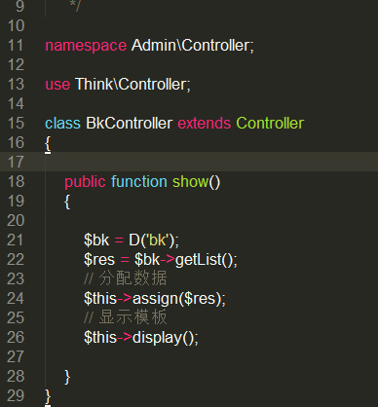

A2.0空格的使用时机
空格的应用规则是可以通过代码的缩进提高可读性。
- 空格一般应用于关键字与左括号“(”之间，不过需要注意的是，函数名称与左括号之间不应该用空格分开。右括号“)”除后面是“)”或者“.”以外，其他一律用空格隔开它们；
- 一般在函数的参数列表中的逗号后面插入空格。
- 数学算式的操作数与运算符之间应该添加空格（特例是二进制运算与一元运算除外，字符连接运算符号两边不加空格）。
- for语句中的表达式应该用分号分开，后面添加空格。
- 强制类型转换语句中的强制类型的右括号与表达式之间应该添加空格。

- 除字符串中特意需要，一般情况下，在程序以及HTML中不出现两个连续的空格；
- 说明或显示部分中，内容如含有中文、数字、英文单词混杂，应当在数字或者英文单词的前后加入空格。
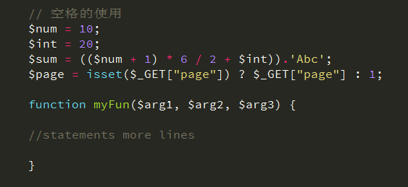

A2.1 字符串的使用
在程序开发中字符串的使用机率是最高的，字符串的声明可以使用双引号，也可以使用单引号。而在PHP中单引号和双引号具有不同的含义，最大的几项区别如下：
- 单引号中，任何变量($var)、特殊转义字符(如“\t \r \n”等)都不会被解析，因此PHP的解析速度更快，转义字符仅仅支持“\’”和“\\”这样对单引号和反斜杠本身的转义；
- 双引号中，变量($var)值会代入字符串中，特殊转义字符也会被解析成特定的单个字符，还有一些专门针对上述两44444项特性的特殊功能性转义，例如“\$”和“{$array[‘key’]}。这样虽然程序编写更加方便，但同时PHP的解析也很慢；

A2.2使用单引号声明字符串
单引号不需要去解析变量，也不需要解析全部的转义字符，所以解析的速度快。因些在绝大多数可以使用单引号的场合，禁止使用双引号。依据上述分析，可以或必须使用单引号的情况如下（但不限于此）

A2.3文件名
所有包含PHP代码的程序文件或半程序文件，应以小写.php作为扩展名。文件名称一定要有意义，应具有描述性，让人看到文件名就可以大概猜到文件中的内容。不允许使用拼音、不直观的单词简写和缩写。文件名包括数字字母和下划线字符，允许但不鼓励使用数字，不允许使用其他字符。如果文件名包括多个单词，单词全部小写，使用下划线进行连接。

- 类库程序只能被其他程序引用，而不能独立运行。其中不能包含任何流程性的、不属于任何类的程序代码，
